COORDENADORIA DE TRANSPORTES E RODOVIAS
RELATÓRIO DO 2º MONITORAMENTO DO PROCESSO
DE FISCALIZAÇÃO TÉCNICO-OPERACIONAL CTR Nº 07/2025

VISTORIA TÉCNICA DAS NÃO CONFORMIDADES REGISTRADAS NO
RELATÓRIO DE FISCALIZAÇÃO TÉCNICO-OPERACIONAL CTR 07/2025

CONTRATO DE CONCESSÃO PARA A EXPLORAÇÃO DO COMPLEXO
VIÁRIO E LOGÍSTICO DE SUAPE – EXPRESS WAY - CT Nº 043/2011

PROCESSO SEI Nº 0030200023.009194/2025-85

Recife, data da assinatura eletrônica

SUMÁRIO
1. INTRODUÇÃO 4
2. OBJETIVO 4
3. RESULTADOS DAS VISTORIAS DAS NÃO CONFORMIDADES – ABRIL, 2026 5
3.1 RODOVIA ESTADUAL PE - 009, PISTA SENTIDO SUL 5
3.2 RODOVIA ESTADUAL PE - 009, PISTA SENTIDO NORTE 5
4. RESUMO DA SITUAÇÃO DAS NÃO CONFORMIDADES MONITORADAS (ABRIL, 2026) 8
5. CONCLUSÕES E RECOMENDAÇÕES 9
APÊNDICE - MEMORIAL FOTOGRÁFICO - VISTORIAS REALIZADAS EM ABRIL, 2026 10

1. INTRODUÇÃO

Registra-se, preliminarmente, que o Relatório de Fiscalização Técnico-Operacional ARPE/CTR 07/2025 registrou as Não Conformidades identificadas e foi devidamente encaminhado à Concessionária Rota do Atlântico (CRA) e aos órgãos concedentes para as providências cabíveis.
A Concessionária Rota do Atlântico (CRA) apresentou o cronograma de obras atualizado por trecho, com detalhamento dos prazos de execução das ações de conservação especial do pavimento e sinalização viária.
Neste contexto, este 2º Relatório de Monitoramento descreve a evolução das Não Conformidades apontadas, com base nas vistorias técnicas realizadas pela equipe da ARPE em 15 de abril de 2026 no Sistema Viário Express Way.

2. OBJETIVO

Este 2º Relatório de Monitoramento tem como objetivo apresentar os resultados das vistorias realizadas pela ARPE, em 15/04/2026, no Sistema Viário Express Way referentes às Não Conformidades constantes do Relatório de Fiscalização Técnico-Operacional ARPE/CTR 07/2025.

3. RESULTADOS DAS VISTORIAS DAS NÃO CONFORMIDADES – ABRIL, 2026

Apresenta-se a seguir a análise das constatações resultantes das vistorias técnicas das Não Conformidades associadas ao Relatório de Fiscalização Técnico-Operacional ARPE/CTR 07/2025, considerando o Cronograma das Obras por Trecho e o posicionamento apresentado pela Concessionária Rota do Atlântico (CRA).

3.1 RODOVIA ESTADUAL PE - 009, PISTA SENTIDO SUL

CRA.ST601.2794-2834/2025.013 - TRINCAS INTERLIGADAS
POSICIONAMENTO CRA: A CRA informou no cronograma...
CONSTATAÇÃO: Trincas interligadas (J) com erosão acentuada nas bordas das trincas (JE) e afundamento de trilha de rodas (ACT) no pavimento da faixa de rolamento direita.
ANÁLISE ARPE: Não Conformidade Pendente.

CRA.ST605.3212-3230/2025.014
POSICIONAMENTO CRA: A CRA informou no cronograma...
CONSTATAÇÃO: 3230/2025.014: Trincas longitudinais (TLL), Trincas interligadas e afundamento de trilha de rodas (ATC) no pavimento da faixa de rolamento direita.
ANÁLISE ARPE: Não Conformidade Pendente.

CRA.ST607.3550-3562 /2025.015
POSICIONAMENTO CRA: A CRA informou no cronograma...
CONSTATAÇÃO: 3562 /2025.015: Pavimento sobre a Junta de dilatação na via sobre o cruzamento com a PE 028 deteriorado e com falhas que possibilitam infiltrações.
ANÁLISE ARPE: Não Conformidade Pendente.

4. RESUMO DA SITUAÇÃO DAS NÃO CONFORMIDADES MONITORADAS (ABRIL, 2026)

Apresenta-se no Quadro 1, a seguir, um resumo da situação das Não Conformidades registradas no Relatório de Fiscalização Técnico-Operacional ARPE/CTR 07/2025, de acordo com as vistorias realizadas em 15/04/2026, em continuidade às diligências necessárias ao monitoramento das respectivas soluções.
QUADRO 1 – Resumo da Situação das Não Conformidades – Abril, 2026
REFERÊNCIA | CONSTATAÇÃO / NÃO CONFORMIDADE RELATÓRIO ARPE/CTR 07/2025 | SITUAÇÃO
CRA.ST601.2794-2834/2025.013 | Trincas interligadas (J) com erosão acentuada nas bordas das trincas (JE) e afundamento de trilha de rodas (ACT) no pavimento da faixa de rolamento direita. | PENDENTE
CRA.ST605.3212-3230 /2025.014 | Trincas longitudinais (TLL), Trincas interligadas e afundamento de trilha de rodas (ATC) no pavimento da faixa de rolamento direita. | PENDENTE
CRA.ST607.3550-3562/2025.015 | Pavimento sobre a Junta de dilatação na via sobre o cruzamento com a PE 028 deteriorado e com falhas que possibilitam infiltrações. | PENDENTE
CRA.ST405.3958-3988/2025.016 | Trincas longitudinais longa (TLL) no pavimento na faixa de rolamento esquerda. | PENDENTE
CRA.ST405.3970+3974/2025.017 | Trincas interligadas (J) e afundamento de trilha de rodas (ATC) no pavimento da faixa de rolamento direita. | PENDENTE
CRA.ST405.4034-4040/2025.018 | Afundamento de trilha de rodas (ATC) e afundamento de consolidação no pavimento da faixa de rolamento direita. | PENDENTE
CRA.ST106.4956-4948/2025.019 | Afundamento de trilha de rodas (ATC) e afundamento com solevamento, e grande Erosão no pavimento da faixa de rolamento direita | PENDENTE
CRA.ST406.4024-4010/2025.020 | Afundamento de trilha de rodas (ATC) e Trincas Interligadas (j) no pavimento da faixa de rolamento direita | PENDENTE
CRA.ST410.3598-3590/2025.021 | Afundamento de trilha de rodas (ATC), afundamento e remendos no pavimento da faixa de rolamento direita. | PENDENTE
CRA.ST610.3340-3330/2025.022 | Trincas longitudinais (TLL) e trincas “Jacaré” com erosão acentuada nas bordas (JE), no pavimento da faixa de rolamento esquerda; e Afundamento de trilha de rodas (ATC) na faixa direita. | PENDENTE
CRA.ST611.3245-3220/2025.023 | Afundamento de trilha de rodas (ACT), abatimentos e trincas interligadas no pavimento da faixa de rolamento direita; e trincas longitudinais (TLL) no pavimento da faixa de rolamento esquerda. | PENDENTE
CRA.ST612.3089-3082/2025.024 | Afundamento de trilha de rodas (ATC) e trincas interligadas tipo bloco com erosão acentuada nas bordas (TBE) no pavimento da faixa de rolamento direita. | PENDENTE
CRA.ST608.3520-3480/2025.025 | Novas tachas refletivas colocadas no trecho sem a retirada das tachas refletivas anteriores, em especial as quebradas, e pinos aparentes apresentando riscos de acidentes. | PENDENTE
CRA.ST202.0370-0270/2025.026 | Novas tachas refletivas colocadas no trecho sem a retirada das tachas refletivas anteriores, em especial as quebradas, e pinos aparentes apresentando riscos de acidentes. | PENDENTE

5. CONCLUSÕES E RECOMENDAÇÕES

O resultado das vistorias realizadas nos dias 15 de abril de 2026 e das respectivas análises apresentadas neste 2º Relatório de Monitoramento demonstram a evolução do tratamento das Não Conformidades identificadas no Relatório de Fiscalização Técnico-Operacional ARPE/CTR 07/2025. Recomenda-se que a Concessionária mantenha atualizado o cronograma das obras e soluções pendentes visando permitir à ARPE uma programação efetiva do monitoramento.
Por fim, solicita-se dar conhecimento deste 2º Relatório de Monitoramento do Relatório de Fiscalização Técnico-Operacional ARPE/CTR 07/2025 à Diretoria de Desenvolvimento e Gestão Portuária de SUAPE para as devidas providências, em atendimento ao Convênio ARPE/Suape nº 003/2021.

Recife, data da assinatura eletrônica.

Cícero Ronaldo
Analista de Regulação
Matrícula nº xxxxxxx/xx

Enildo Manoel
Analista de Regulação
Matrícula nº xxxxxxx/xx

Ciente e de acordo.
Maria Ângela Albuquerque de Freitas
Coordenadora de Transportes e Rodovias
Matrícula nº 209640/01

APÊNDICE - MEMORIAL FOTOGRÁFICO - VISTORIAS REALIZADAS EM 15/04/2026
Apresentam-se, a seguir, as evidências fotográficas coletadas no monitoramento das Não Conformidades apontadas no Relatório de Fiscalização Técnico-Operacional ARPE/CTR 07/2025.
CRA.ST601.2794-2834/2025.013 - TRINCAS INTERLIGADAS – RODOVIA ESTADUAL PE - 009 – CRA.ST601.2794-2834/2025.013 - TRINCAS INTERLIGADAS
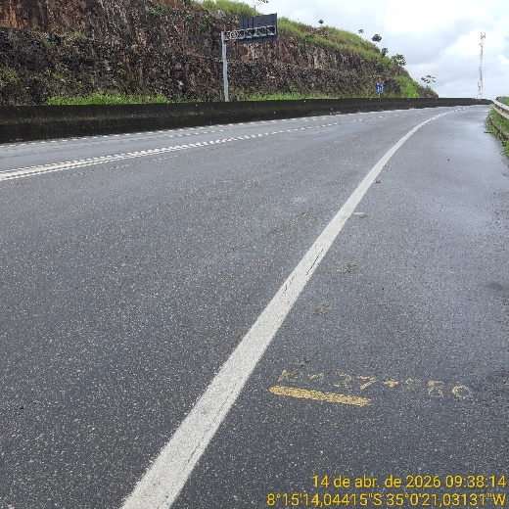 | 
Foto 02 – Pavimento Recuperado da faixa de rolamento direita no trecho do km 27.920 ao Km 28.120. | Foto 02 – Trincas interligadas (J) com erosão acentuada nas bordas das trincas (JE) e afundamento de trilha de rodas (ACT) no pavimento da faixa de rolamento direita.

CRA.ST605.3212-3230/2025.014 – RODOVIA ESTADUAL PE - 009 – CRA.ST605.3212-3230/2025.014
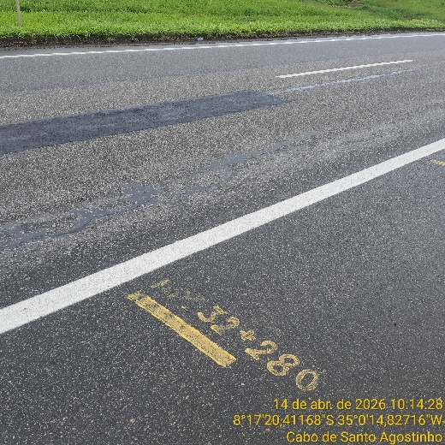 | 
Foto 06 – Permanecem as trincas longitudinais (TLL), trincas interligadas com erosão acentuada nas bordas das trincas (JE) e afundamento de trilha de rodas (ATC) na faixa de rolamento direita (14/04/2025). | Foto 04 – 3230/2025.014: Trincas longitudinais (TLL), Trincas interligadas e afundamento de trilha de rodas (ATC) no pavimento da faixa de rolamento direita.

CRA.ST607.3550-3562 /2025.015 – RODOVIA ESTADUAL PE - 009 – CRA.ST607.3550-3562 /2025.015
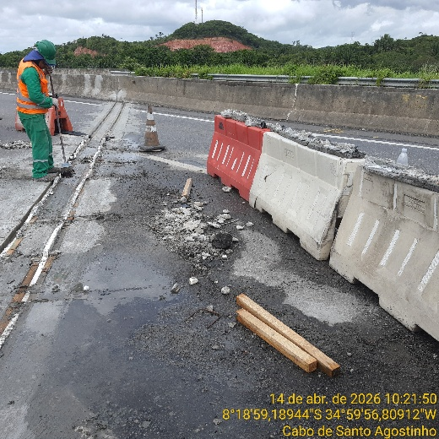 | 
Foto 08 – Serviços em execução para a recuperação da segunda junta de dilatação na via sobre o cruzamento com a PE 028 (14/04/2026). | Foto 06 – 3562 /2025.015: Pavimento sobre a Junta de dilatação na via sobre o cruzamento com a PE 028 deteriorado e com falhas que possibilitam infiltrações.

